CENTRO UNIVERSITÁRIO FEEVALE

LUCAS ESKEFF FREITAS

A Elaboração de Estruturas de Mapeamento Finito como
Extensão para o Compilador Verto

Novo Hamburgo, novembro de 2009.
Lucas Eskeff Freitas

A Elaboração de Estruturas de Mapeamento Finito como
Extensão para o Compilador Verto

Centro Universitário Feevale
Instituto de Ciências Exatas e Tecnológicas
Curso de Ciência da Computação
Trabalho de Conclusão de Curso

Professor Orientador: Ricardo Ferreira de Oliveira

Novo Hamburgo, novembro de 2009.

Agradecimentos
Aqui deixo todo meu carinho pela minha família que sempre me apoio nessa jornada, minha namorada Manuela que sempre esteve junto comigo em todos os momentos, e que sem eles não chegaria onde estou hoje.
E um agradecimento ao professor e orientador Ricardo pelo apoio na conclusão desse trabalho.
Resumo
Para aperfeiçoar a aprendizagem de alunos nas disciplinas que envolvem compiladores foi criado o Compilador Educativo Verto, uma ferramenta criada para ser usada como auxilio pedagógico mostrando as etapas de compilação passo a passo. Atualmente o Verto conta com estruturas de dados de seleção (se), laços condicionais (enquanto), laços condicionas (para), controles de seleção múltipla (caso). E com os tipos de dados inteiro, lógico e caractere. A proposta desse trabalho é a inclusão de novas estrutura de dados, vetores e constantes, saltos incondicionais e melhorias no código macro-assembler. Desde sua ultima versão o aplicativo sofreu uma serie de atualizações, mesmo assim ainda há a necessidade de ser implementadas tais estruturas visando tornar a ferramenta mais próxima de uma linguagem de programação imperativa. Tais avanços contribuem para o auxílio do ensino na disciplina de compiladores.

Palavras chaves: Compiladores. Arquitetura Cesar. Apoio ao ensino de compiladores.

Abstract
To improve student learning in subjects that involve compilers was created Educational Verto Compiler, a tool designed to be used as a teaching aid showing the steps the build step by step. Currently Verto has data structures of selection (if), conditional loops (while), conditional loops (for), controls multiple selection (case). And with the data types, logical and character. The purpose of this study is the inclusion of new data structures, vectors and constant unconditional jumps and improvements in code macro-assembler. Since its last version, the application has undergone a series of updates, yet there is still a need for such structures to be implemented in order to make the tool closer to an imperative programming language. These advances contribute to the aid of education in the discipline of compilers.

Key words: Compilers. Architecture Cesar. Support for teaching compilers.

Lista de Figuras
Figura 1: Esquema de um compilador (Muchnick, 1997) 12
Figura 2: Interação do analisador léxico com o parser. 15
Figura 3: O fluxo da construção de programas em Verto para CESAR 19
Figura 4: Ambiente de programação e execução para a máquina CESAR. 20
Figura 5: Resultado da compilação 21
Figura 6: Saída do léxico 22
Figura 7: Saída do Sintático 22
Figura 8: Saída do Semântico 22
Figura 9: Saída da pilha semântica 23
Figura 10: Tabela de símbolos gerada. 23
Figura 11: editor do código fonte. 24
Figura 12: código macro-assembler. 25
Figura 13: Tela de ajuda 26

Lista de Abreviaturas e Siglas
ASRD | Análise Sintática Recursiva Descendente
BNF | Backus-Naur Form

Sumário(ARRUMAR)
Introdução 9
1 compiladores 12
1.1 Estrutura de um compilador 13
1.2 Gramáticas 13
1.3 Análise Léxica 14
1.4 Análise Sintática 15
1.5 Análise Semântica 17
2 O Compilador Verto 18
2.1 Compilador Verto 18
2.2 A Máquina CESAR 20
2.3 A Interface do Verto 20
2.4 A Estrutura Sintática 26
2.4.1 Declaração de variáveis 26
2.4.2 Atribuição 26
2.4.3 Seleção 27
2.4.4 Laço condicional 27
2.4.5 Laço For (para) 27
2.4.6 Comando Repita Ate 27
2.4.7 Comando Repita Enquanto 28
2.4.8 Apagar tela 28
2.4.9 Escrever 28
2.4.10 Leitura 28
2.4.11 Declaração de função 29
2.4.12 Conversão de tipos 29
3 PROJETO DE MELHORIAS NO VERTO 30
Considerações finais 33
Referências Bibliográficas 34
apendice 36

Introdução
Para aperfeiçoar a aprendizagem de alunos nas disciplinas que envolvem compiladores foi criado O Compilador Educativo Verto, uma ferramenta criada para ser usada como auxilio pedagógico (Schneider; Passerino; Oliveira, 2005).
O aplicativo sofreu uma serie de atualizações desde sua origem, mesmo assim foram identificadas certas deficiências, que ao serem corrigidas iram ajudar no ensino dessa disciplina.
A linguagem Verto consiste em um conjunto de rotinas bastante reduzido de instruções, com adaptações nas funções de entrada e saída devido ao fato da máquina Cesar possuir um visor limitado (Oliveira, 2005).
Foi desenvolvido usando a linguagem de programação Java e é um software com licença livre GPL (GNU Public License). Assim, os estudantes dispõem de uma ferramenta de projeto aberto e documentada.
Para melhor entender todos os passos da compilação de um código, utiliza-se um editor de texto, o aluno introduz um código fonte em português estruturado que será compilado para um código macro-assembler intermediário e também o código objeto da máquina hipotética Cesar, cada etapa do processo é mostrada separadamente em abas no Verto.
A máquina hipotética Cesar foi criada pelo professor da UFRGS Raul Fernando, com fins didáticos, é um simulador de um processador simples, que contem um contador de programa, que é o endereço da próxima instrução, um registrador de instrução, a instrução executada no momento e um acumulador, uma memória temporária.
Atualmente o Verto suporta as seguintes estruturas de dados: Estruturas de seleção (se), laços condicionais (enquanto), laços condicionas (para), controles de seleção múltipla (caso).
Os tipos de dados suportados são: caractere, inteiro e lógico.
Conforme (Glaser, 2008) algumas das melhorias planejadas para aversão 2.0 não puderam ser concretizadas devido ao tempo e complexidade envolvida. Entre estas melhorias, a mais significativa é a implementação de estruturas de mapeamento finito ou seja, arrays na linguagem. As dificuldades de implementação são provenientes da forma de armazenamento e indexação de cada elemento. Outro aspecto que necessita ser melhorado é a questão do macro-assembler. Por questões de tempo, não se conseguiu até a versão atual que as rotinas da biblioteca tenham seu código fonte ligado ao código macro-assembler, sendo que esta ligação só acontece quando da geração do código de máquina. Esta lacuna prejudica a visão do aluno quanto ao escopo total do código macro-assembler gerado, prejudicando, de certa forma, a percepção da abrangência e volume do código.

As melhorias propostas nesse trabalho são:
- Vetores
Conhecido também como array é uma estrutura de dados com tamanho pré-definido, que armazena uma seqüência consecutiva de objetos na memória. Seus dados podem ser acessados informando sua posição, que é um índice normalmente utilizando valores inteiros.
- Constantes
Uma estrutura de dado usada para guardar um objeto, sendo que o mesmo não poderá ser modificado, geralmente utilizado para passagem de parâmetros em um método no código.
(3)Saltos incondicionais
É um desvio na execução sem condição para saltar de uma região de código para outra com o uso de marcadores e/ou número de linha muito usada em laços aninhados nas primeiras linguagens de programação estruturada.
(4)Melhoria no código macro-assembler
Incorporação das rotinas da biblioteca no código macro-assembler gerado, visando explanar o processo de ligação de rotinas de biblioteca para o aluno.
Visando a melhor compreensão sobre o funcionamento de compiladores é importante que todos ou a maior parte dos aspectos estejam presentes, a inclusão dos itens apresentados ajudaram a ampliar o conhecimento geral da área de compiladores.

compiladores
Segundo Muchnick (1997), Um compilador, com a definição estrita, é constituído por uma série de fases que analisar seqüencialmente dada forma de um programa e sintetizar novos, começando com a seqüência de caracteres que constituem um programa fonte para ser compilado e produzindo, em última instância, na maioria dos casos, um módulo de objeto realocado que pode ser ligado a outros e carregados na memória de uma máquina para ser executado. Como qualquer texto básico sobre construção de compiladores nos diz, há pelo menos quatro fases do processo de compilação, como mostrado na figura 1.
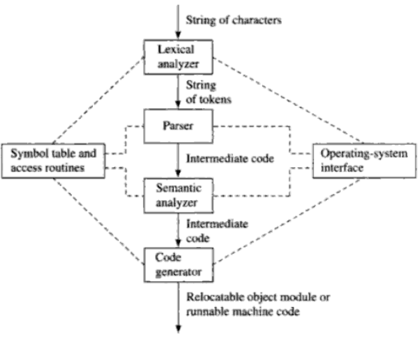
Figura 1: Esquema de um compilador (Muchnick, 1997)

Estrutura de um compilador
Os compiladores em geral, recebem um código fonte em texto em uma linguagem de alto nível, geralmente com alto nível de abstração a traduzindo geralmente para um código objeto, em uma linguagem de baixo nível, como uma seqüência de instruções a serem processadas por um sistema operacional.(Glaser, 2008)

Gramáticas

RANGEL (1999) afirma que quase universalmente, a sintaxe das linguagens de programação é descrita por gramáticas livres de contexto, em uma notação chamada BNF (Forma de Backus-Naur ou ainda Forma Normal de Backus), ou em alguma variante ou extensão dessa notação.
As gramáticas são um mecanismo potente e, em simultâneo, legível de representação de linguagens de programação (CRESPO, 1998). Mais especificamente, as gramáticas são mecanismos úteis para descrição das fases de análise léxica e sintática. Conforme proposto por John Backus e Noam Chomsky, as linguagens classificam-se em:
- linguagens enumeráveis recursivamente, ou de tipo 0;
- linguagens sensíveis ao contexto, ou de tipo 1;
- linguagens livres de contexto, ou de tipo 2; e
- linguagens regulares, ou de tipo 3.

Segundo Crespo (1998), uma gramática BNF é formada por um conjunto finito de regras visando definir uma linguagem formal. Uma gramática pode ser vista como um mecanismo para gerar sentenças ou elementos de uma linguagem. Segundo Lewis (2000) uma gramática é uma quádrupla consistindo de quatro componentes:
- um conjunto de símbolos terminais;
- um conjunto de símbolos não terminais;
- um conjunto de regras de produção representando um mapeamento finito entre os não terminais e uma seqüência de símbolos terminais e/ou não terminais; e
- um símbolo inicial pertencendo ao conjunto de não terminais.
A título de exemplo, está ilustrado um trecho da gramática atual do compilador Verto no formato BNF:
<programa> :- <declaracoes_globais> <prototipos> <funcoes>
<declaracoes_globais> :- <declaracao_global> ; <declaracoes_globais> | <declaracao_global> ;
<prototipos> :- <prototipo> <prototipos>
| <prototipo>
<funcoes> :- <funcao> <funcoes> | <funcao>
<corpo_funcao> :- { <declaracoes_locais> <comandos> }
<declaracoes_locais> :- <declaracao_local> ; <declaracoes_locais> | <declaracao_local> ;
<declaracao_global> :- <declaracao>
<declaracao_local> :- <declaracao>
<id_funcao> :- <identificador>

Análise Léxica

Segundo Muchnick (1997), A analise léxica analisa uma seqüência de caracteres e a divide em tokens que são membros permitidos na gramática da linguagem em que o programa esta sendo escrito e pode produzir mensagens de erros se a seqüência de caracteres não estiver presente nos tokens.
Segundo Segundo Aho; Sethi; Ullman (1995), os analisadores léxicos são divididos em duas fases em cascata , a primeira chamada de “varredura”(scanning) e a segunda de “análise léxica”. O scanner é responsável por realizar tarefas simples, enquanto o analisador léxico propriamente dito realiza as tarefas mais complexas.Um exemplo é mostrado na figura 2:
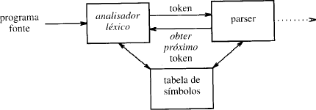

Figura 2: Interação do analisador léxico com o parser.

Segundo Muchnick (1997), a combinação de duas técnicas de implementação da analise léxica é o mais indicado:
(1) Um analisador léxico é dito para operar diretamente se, dada uma seqüência de caracteres , o analisador ira determinar o token imediatamente a direita do local especificado e mover o ponteiro para a direita da porção do texto formando o token.
(2) Um analisador léxico é dito que operam indiretamente se, dada uma seqüência de caracteres, um ponteiro para o texto, e um tipo de token, ele irá determinar se a seqüência que aparece imediatamente a direita do ponteiro é do tipo determinado. Se for, o ponteiro é movido para a direita da seqüência.

Análise Sintática
Segundo Muchnick (1997), analise sintática ou analise, é o que processa a seqüência de tokens e produz uma representação de nível intermediário, como uma árvore de análise ou de um código seqüencial intermediário, e uma tabela de símbolos que registra os identificadores usados no programa e seus atributos (e pode gerar erro mensagens se o token contém erros de sintaxe)
Segundo Aho; Sethi; Ullman (1995), cada linguagem de programação possui as regras que descrevem a estrutura sintática dos programas bem-formados. Em Pascal, por exemplo, um programa é constituído por blocos, um bloco por comandos, um comando por expressões, uma expressão por tokens e assim por diante. A sintaxe das construções de uma linguagem de programação pode ser descrita pelas gramáticas livres de contexto ou pela notação BNF(Forma de Backus-Naur).
Segundo Segundo Aho; Sethi; Ullman (1995), existem três tipos gerais de analisadores sintáticos. Tais como o algoritmo de Cocke-Younger-Kasami e o de Earley, podem tratar qualquer gramática. Esses métodos , entretanto, são muito ineficientes para se usar num compilador de produção.
Os métodos mais comumente usados nos compiladores são classificados como top-down ou buttom-up. Como indicado por seus nomes, os analisadores sintáticos top-down constroem arvores do topo (raiz) para o fundo (folhas), enquanto que os bottom-up começam pelas folhas e trabalham árvore acima até a raiz. Em ambos os casos, a entrada é varrida da esquerda para a direita, um símbolo de cada vez.
O Compilador Verto utiliza a análise sintática recursiva descendente (ASRD) por motivos de simplicidade e facilidade de aprendizado e compreensão (Oliveira, 2005).
Nesta técnica, é elaborada uma rotina para cada símbolo não terminal da gramática. A medida que os tokens correspondentes são encontrados pelo analisador léxico, o analisador percorre uma das regras da gramática e invoca o procedimento correspondente ao não terminal esperado. Cada token na entrada pode fazer com que um ASRD tome uma das seguintes ações (WATT, 1999):
• Consumir um token após reconhecê-lo como entrada esperada;
• Invocar a rotina correspondente ao não-terminal esperado pela regra sintática;
• Invocar uma rotina de tratamento de erros.
Segundo Watt (1999), cabe ao analisador sintático recursivo descendente decidir que regra de produção deve aplicar em um dado momento da análise de uma sentença.
Programas podem conter erros em muitos níveis diferentes. Por exemplo, os erros podem ser:
• léxicos, tais como errar a grafia de um identificador, palavra-chave ou operador
• sintáticos. tais como uma expressão aritmética com parênteses não-balanceados
• semânticos, tais como um operador aplicado a um operador incompatível
• lógico, tais como uma chamada infinitamente recursiva
Freqüentemente, boa parte da detecção e recuperação de erros num compilador gira em torno da fase de análise sintática.

Análise Semântica

Segundo Aho, et al (1995) a análise semântica é facilitada pela tradução dirigida pela sintaxe, onde os atributos da gramática dividem-se em dois tipos: atributos sintetizados e atributos herdados. Atributos sintetizados dependem deles mesmos ou de atributos filhos, enquanto atributos herdados dependem de atributos pais ou irmãos.
Segundo Delamaro (2004), cabe ao analisador semântico verificar erros semânticos nas construções sintáticas encontradas. Os tipos de inconsistências peculiares que o analisador semântico identifica são:
- Variáveis redeclaradas ou não declaradas;
- Tipos incompatíveis em expressões e atribuições;
- Procedimentos redeclarados ou não declarados;

Uma das técnicas usadas para a análise semântica é denominada Tradução Dirigida pela Sintaxe. Para por a termo o processo de análise semântica e posteriormente a geração de código, define-se uma gramática de atributos que registra as ações semânticas a serem verificadas cada vez que uma regra é reconhecida (KAKDE, 2003).

O Compilador Verto
Neste capítulo será descrito o funcionamento do Compilador Verto, e o funcionamento da máquina hipotética de César.

Compilador Verto
O Compilador Educativo Verto, disponível para download em http://verto.sf.net, desde o mês de junho de 2005, que já teve um total de 3413 downloads (uma média de cerca de 64 downloads por mês), foi projetado para o auxílio do ensino de compiladores levando o estudante a exercitar e compreender as principais fases de um compilador e sua relação com a linguagem de montagem. (OLIVEIRA, 2005).
O estudo de compiladores, apesar de comumente envolver o projeto e construção de um compilador, tem como meta não obrigatoriamente a construção de um compilador em si, mas compreender e analisar os princípios, ferramentas e técnicas usadas. O planejamento de uma disciplina de compiladores deve considerar que o curso se consolide nestes objetivos e não somente na construção do projeto em si. (OLIVEIRA, 2005).
O foco principal do Compilador Educativo Verto são as fases finais do processo de compilação. Por motivos educacionais, optou-se por uma técnica de análise léxica não automatizada, e o método de análise sintática recursiva descendente (OLIVEIRA, 2005).
Segundo (Schneider et al, 2005) O Compilador Educativo Verto surgiu da necessidade de desenvolver uma ferramenta de apoio pedagógico para a disciplina de Compiladores do Centro Universitário Feevale. A disciplina de Compiladores objetiva levar o aluno a perceber concretamente as diversas etapas envolvidas no processo de compilação, elaborado no final da disciplina o projeto de um compilador funcional para uma linguagem simples. O Compilador Educativo Verto foi escrito na linguagem Java e elaborado conforme licença GPL (GNU Public License).
O processo de compilação do verto se dá em duas etapas distintas. Inicialmente é gerado um código intermediário, em formato macro-assembler, formato esse que objetiva facilitar a compreensão das estruturas compiladas, dispondo de instruções com mais simplificadas das instruções da máquina CESAR. Desse modo, promove-se um melhor entendimento de como as estruturas da linguagem Verto, elaboradas pelo aluno, são transformadas para instruções próximas à da máquina objeto. A partir dessa forma intermediária, gera-se o arquivo destino final contendo as instruções no formato da máquina hipotética Cesar, permitindo que o aluno execute e analise o algoritmo (SCHNEIDER et al. 2005).
A Figura 3 ilustra o fluxo de construção de um programa para a Máquina CESAR por meio do Compilador Verto.

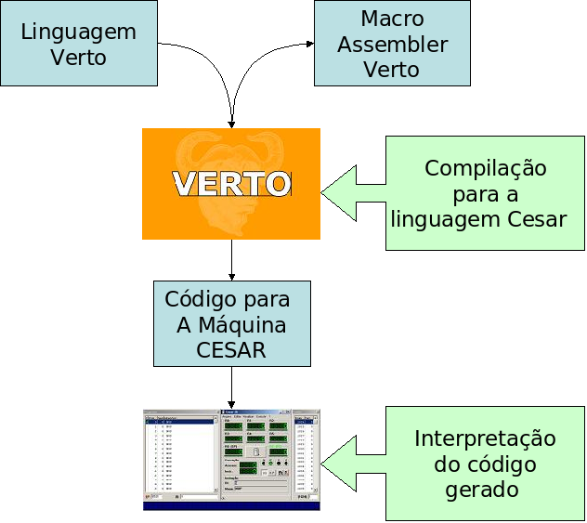

Figura 3: O fluxo da construção de programas em Verto para CESAR

Segundo Schneider et al. (2005), para elaborar um algoritmo, o aluno dispõe de um editor de texto embutido no Verto. Uma vez finalizado a codificação do algoritmo (código-fonte), é possível submetê-lo ao compilador, que gera o código macro-assembler intermediário e o código-objeto na linguagem da máquina hipotética CESAR. Uma vez realizado isso, o aluno pode consultar a saída de cada uma das fases da compilação.

A Máquina CESAR
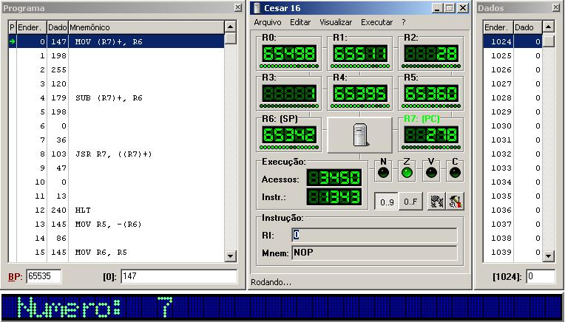
Segundo Weber (2001), o computador hipotético CESAR é uma simplificação de uma das arquiteturas mais populares para processadores de pequeno porte, o PDP-11 (Programmed Data Processor). Essa arquitetura serviu como inspiração para projetos de microprocessadores de 4, 8 e 16 bits. Com esse computador hipotético é possível facilitar o processo de ensino-aprendizagem de programação de baixo nível. Mas, mesmo com uma máquina simulada, com um conjunto reduzido de instruções e componentes, ainda assim, programar neste nível não é uma tarefa trivial. A Figura 4 ilustra o interpretador construído para o código objeto para CESAR. Para maiores detalhes, aconselha-se a leitura de (WEBER 2001).

Figura 4: Ambiente de programação e execução para a máquina CESAR.

A Interface do Verto
Para detalhar o funcionamento do programa, será mostrado abaixo uma serie de telas do Verto efetuando a compilação de um código fonte para o calculo do quadrado de um numero.
.
Na figura 5, o código fonte escrito é compilado sem erros.
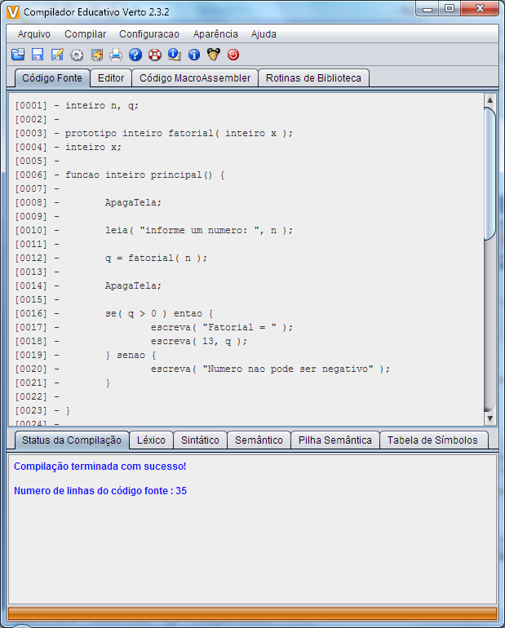
Figura 5: Resultado da compilação

Na figura 6, apresenta a saída do analisador léxico.
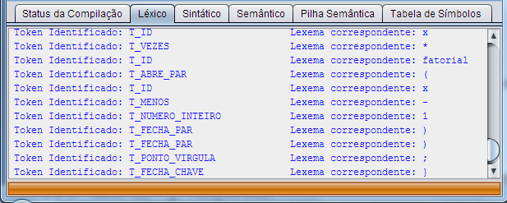
Figura 6: Saída do léxico

Na figura 7, apresenta a saída do analisador sintático.
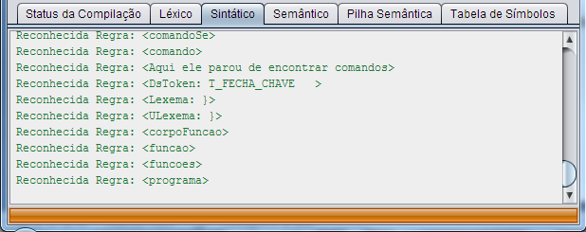

Figura 7: Saída do Sintático

Na figura 8, demonstra a estrutura de saída do analisador semântico.
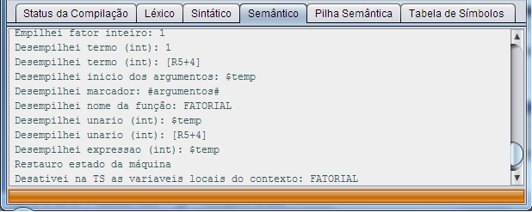

Figura 8: Saída do Semântico

Na figura 9, apresenta a saída da Pilha Semântica.
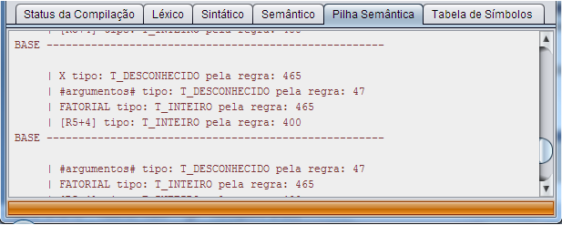

Figura 9: Saída da pilha semântica

Na figura 10, a tabela de símbolos gerada.
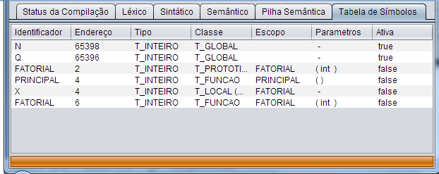
Figura 10: Tabela de símbolos gerada.

Na figura 11, mostra o editor.
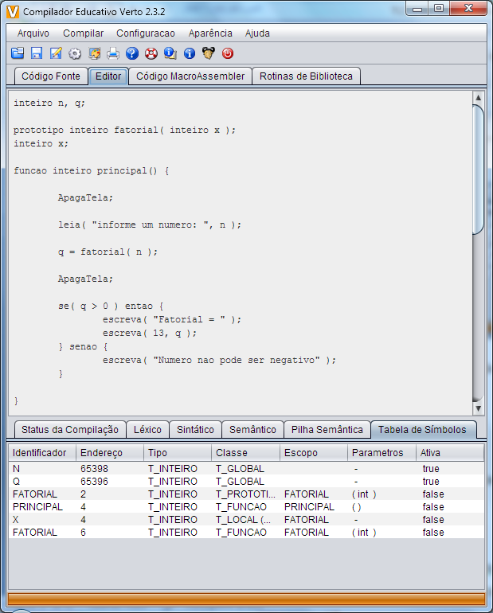
Figura 11: editor do código fonte.

Na figura 12, mostra o macro-assembler.
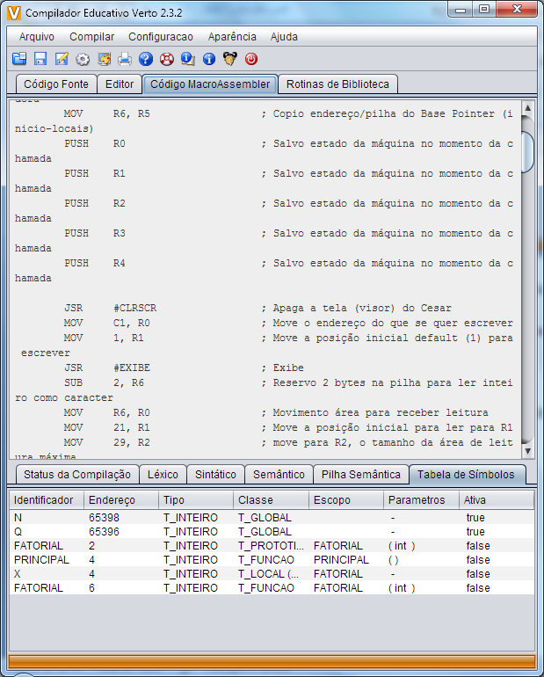
Figura 12: código macro-assembler.

Tela de ajuda do Verto, na figura 13.
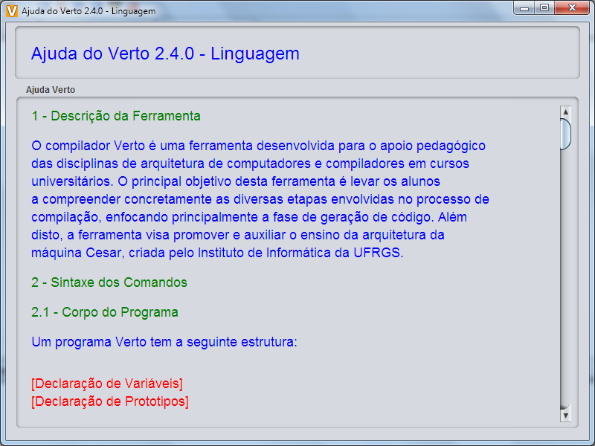
Figura 13: Tela de ajuda

A Estrutura Sintática
O Compilador Verto apresenta estruturas sintáticas básicas. A seguir, serão demonstradas estas estruturas sintáticas como propriamente escritas no programa e definir a funcionalidade de cada uma delas.

Declaração de variáveis
Os tipos de dados suportados pelo compilador são: Inteiro (numérico), Caracter (alfanumérico) e Lógico(Booleano). A forma de declaração de cada uma delas é:
inteiro a, b;
caracter c;
lógico d, e;

njkbkjbk

Atribuição
A sintaxe de atribuição no Verto é expressa da seguinte forma:
<variável> = <expressão>;

Seleção
A sintaxe da seleção no Verto é expressa da seguinte forma:
se ( <condição> ) então {
} senão {
}

Laço condicional
A sintaxe do laço condicional pré-teste é expressa da seguinte forma:
enquanto ( <condicao> ) {
}

Laço For (para)
A sintaxe do laço do tipo for é expressa da seguinte forma:
para <variável> = <expressão> ate <expressão> {
}

Comando Repita Ate
A sintaxe do repita ate é expressa da seguinte forma:
repita {
<comandos>
}
ate (<condição>)

Comando Repita Enquanto
A sintaxe do repita enquanto é expressa da seguinte forma:

repita {
<comandos>
}
enquanto (<condição>)

Apagar tela
Rotina utilizada para limpar o visor na máquina hipotética Cesar . Limpa a linha do visor do César substituindo todos os caracteres por branco. .(Glaser, 2008)
ApagaTela;

Escrever
A Rotina utilizada para escrever um texto no viso da máquina hipotética César está ilustrada abaixo. A posição é necessária pois o visor da máquina César permite apenas uma linha.(Glaser, 2008)
escreva ( <posição>, <lista_expressoes> )

ou

escreva( <lista_expressoes> )

Leitura
Utilizada para ler um caracter digitado na maquina César, e colocar o seu valor em uma variável. O não terminal <posição> indica a posição onde se iniciará a leitura da variável. .(Glaser, 2008)
leia (<posição>, <variavel> );

Declaração de função
A declaração de função é expressa da seguinte forma
função <tipo> <nome_funcao> ( <parâmetros> ) {
}

Conversão de tipos
Utilizada para converter um caracter em inteiro no Compilador Verto
paraInteiro ( <expressao_caracter> )
}

Utilizada para converter um inteiro para caracter no Compilador Verto
paraCaracter ( <expressao_caracter> )
}

PROJETO DE MELHORIAS NO VERTO
Algumas atualizações previstas para o Verto na sua versão dois, não foram concluídas, como estrutura de mapeamento finito, e outras melhorias que se pretende implementar essas mudanças no trabalho de conclusão II.
Abaixo será detalhado como possivelmente será implantado essas melhorias:
Sintaxe de declaração e atribuição de matrizes:
matriz numerico[6] ;
ou

numerico matriz[6];

matriz[3] = <expressão>;

Sintaxe de declaração e atribuição de constantes:
constante inteiro NUMERO;

ou

const inteiro NUMERO;

NUMERO = <expressão>;

Apesar de saltos incondicionais estarem em desuso por ser desaconselhável seu uso nas linguagens mais modernas, por dificultar a depuração de código e causar em certos casos perda de desempenho, alguns casos específicos ainda necessitam o seu uso, então segue abaixo um possível exemplo de sintaxe para um salto incondicional.
SE (condição) ENTAO{
VAIPARA label1;
} SENAO{

}
label1{
< bloco-de-instruções >
}

Outra forma de salto incondicional, o break, é encontrado em linguagens de alto nível, como Java, que é a parada dentro de um laço de repetição em um bloco de código, um exemplo seria a execução de um bloco de instruções dentro de um laço, quando o compilador encontrasse a função “SAI” ele executaria o bloco três de instrução, “pulando” o bloco dois, sua implementação poderia ser feita da seguinte forma:
ENQUANTO < condição >{
<bloco-de-instruções1>
SAI;
<bloco-de-instruções2>
}
<bloco-de-instruções3>

Possível sintaxe para a estrutura caso.
FACA CASO
CASO <condicao>:
<bloco-de-instrucoes1...>
OUTRO_CASO :
<bloco-de-instrucoes2...>
FIM_CASO

E durante o desenvolvimento dessas melhorias, certamente serão identificadas outras necessidades de expansão para o Verto como uma melhora no editor de texto, no menu de ajuda.
Assim tornando o Verto uma ferramenta mais completa para o auxilio do ensino.
Considerações finais
Apesar do Verto já ter sofrido atualizações, ainda existe a necessidade de melhorar seu funcionamento, e assim expandir as suas capacidades didáticas para tornar o ensino dessas disciplinas de compiladores, teoria da computação, linguagens e autômatos, sistema operacionais e arquiteturas de computadores mais fácil, devido à mostra pratica que a ferramenta Verto traz, para com isso melhorar o nível de aprendizado dos alunos.
Foram identificadas melhorias essenciais para a continuidade do projeto Verto como as estruturas de mapeamento finito, mas também algumas pequenas atualizações para ajudar na usabilidade da ferramenta, como um melhor tratamento no editor de texto, menu de ajuda e algumas correções gerais de bugs(falhas inesperadas no fluxo padrão da aplicação) que serão mais bem tratadas no trabalho de conclusão de curso II.
Também na próxima fase deste trabalho serão apresentados os processos no código fonte para o aperfeiçoamento da ferramenta Verto e o impacto que as atualizações irão causar na pratica no uso do aplicativo.
As melhorias propostas nesse trabalho têm o desenvolvimento previsto para o primeiro semestre de 2010, tornando a ferramenta mais completa e assim proporcionando a possibilidade de usá-la em uma quantidade maior de universidades.
Referências Bibliográficas
AHO, Alfred V.; SETHI, Ravi; ULLMAN, Jeffrey D. Compiladores: princípios, técnicas e ferramentas. Rio de Janeiro: LTC, 1995. 338p.
CRESPO, Rui Gustavo. Processadores de linguagens: da concepção à implementação. Lisboa: IST Press, 1998. 435p.
DELAMARO, Márcio Edurdo. Como construir um compilador utilizando ferramentas JAVA. São Paulo: Novatec, 2004. 308p.
KAKDE, O. G. Algorithms for compiler design. Massachusetts: Charles River Media, 2003. 334p.
LEVINE, R. John; MASON, Tony; BROWN, Doug. Lex & Yacc. Beijing: O´Reilly, 1995. 363p.
LEWIS, R. Harry; PAPADIMITRIOU, H. Christos. Elementos de teoria da computação. Porto Alegre: Bookman, 2000.
LOUDEN, Kenneth C. Compiladores: princípios e práticas. São Paulo: Thomson, 2004. 569p.
MEC. Diretrizes Curriculares de Cursos da área de Computação e Informática. Disponível em <http://www.mec.gov.br/sesu/ftp/curdiretriz/computacao/co_diretriz.rtf> Acesso em: 10 de outubro de 2007.
MUCHNICK, Steven S.Advanced Compiler Design Implementation. San Francisco: California: Morgan Kaufmann Publishers, 1997. 856p.
NETO, João J. Introdução à Compilação. Rio de Janeiro: LTC: 1987.
OLIVEIRA, Ricardo Ferreira de. Compiladores – Aula 7. 2000. Disponível em: <http://www.quatro.com.br/compila/>. Acesso em: 17 out. 2007.
OLIVEIRA, Ricardo F.; SCHNEIDER, Carlos S.; FERREIRA, Paulo R.; KORNDORFER, Fernando O. Verto Compiler. Disponível em <http://sourceforge.net/projects/verto> Acesso em: 12 de setembro de 2007.
PRICE, Ana Maria de Alencar; TOSCANI, Simão Sirineo. Implentaçãod e linguagens de programação: compiladores. Porto Alegre: Sagra-Luzzatto: 2000. 216p.
RANGEL, J. L. M. Material didático relativo a disciplina de Compiladores. 1999. Disponível em: <http://www-di.inf.pucrio. br/~rangel/comp.html >. Acesso em: 7 set. 2007.
SALOMAA, Arto. Formal languages. New York: Academic Press, Inc.l, 1973. 322p.
SCHNEIDER, C. S.; PASSERINO, L. M.; OLIVEIRA, R. F. (2005) Compilador Educativo VERTO: ambiente para aprendizagem de compiladores. RENOTE - Revista Novas Tecnologias na Educação, Porto Alegre, v. 3, n. 2.
SMITH, James; FRANK, Thomas. Introduction to programming concepts and methods with Ada. New York: McGrawHill, 1994. 545p.
WATT, David A.; BROWN, Deryck F. Programming language processors in Java. Edinburg: Pearson, 1999. 436p.
_WEBER, R. F. Fundamentos de arquitetura de computadores. Porto Alegre: Sagra
Luzzato. 2001. 299 p.
WEBER, R. F. Material didático sobre Cesar. 1999, Disponível em <ftp://ftp.inf.ufrgs.br/pub/inf108/Cesar.ppt>

apendice
Programa Fatorial, escrito no Compilador Verto.
inteiro a, b;
caracter c;

prototipo inteiro fatorial( inteiro x );

funcao inteiro principal () {

LimpaVisor;

escreva( 1, "Numero: " );
leia ( 10, c );

limpaVisor;
a = paraInteiro( c );
b = fatorial( a );
escreva( 1, "Fatorial: " );
escreva( 12, b );
}

funcao inteiro fatorial( inteiro x ) {
se ( x < 2 ) entao {
retorne 1;
} senao {
retorne fatorial( x - 1 ) * x;
}
}
Programa fatorial, já compilado pelo Verto para a máquina hipotética César:
; FATORIAL.ASM
MOV 65400, R6 ; Inicializa ponteiro da Pilha
SUB 36, R6 ; Reserva espaço para variáveis globais
JSR PRINCIPAL ; Chama rotina principal
HLT ; Encerra execução

PRINCIPAL:
PUSH R5 ; Preservo o Base Pointer da função chamadora
MOV R6, R5 ; Copio endereço/pilha do Base Pointer (inicio-locais)
PUSH R0 ; Salvo estado da máquina no momento da chamada
PUSH R1 ; Salvo estado da máquina no momento da chamada
PUSH R2 ; Salvo estado da máquina no momento da chamada
PUSH R3 ; Salvo estado da máquina no momento da chamada
PUSH R4 ; Salvo estado da máquina no momento da chamada

JSR #CLRSCR ; Limpa o visor do Cesar
MOV C1, R0 ; Move o endereço do que se quer escrever
MOV 1, R1 ; Move a posição inicial para escrever
JSR #EXIBE ; Exibe
MOV 65394, R0 ; Movimento área para receber leitura
MOV 10, R1 ; Move a posição inicial para ler para R1
MOV 29, R2 ; move para R2, o tamanho da área de leitura máxima
JSR #GETS ; Chamo rotina de leitura
JSR #CLRSCR ; Limpa o visor do Cesar
MOV 65394, R0 ; Movimento expressão a escrever para R0
JSR #ATOI ; Converte de cadeia de caracteres para inteiro
PUSH R0 ; Empilho resultado da conversão da string para inteiro
POP R0 ; Desempilho resultado da expressão
MOV R0, [65398] ; Efetuo atribuição
SUB 2, R6 ; Abro espaço para o valor do retorno
PUSH [65398] ; Empilho argumento
JSR FATORIAL ; Realizo a chamada da função
ADD 2, R6 ; Desempilho espaço usado pelos argumentos
POP R0 ; Desempilho resultado da expressão
MOV R0, [65396] ; Efetuo atribuição
MOV C2, R0 ; Move o endereço do que se quer escrever
MOV 1, R1 ; Move a posição inicial para escrever
JSR #EXIBE ; Exibe
MOV [65396], R0 ; Movimento expressão a escrever para R0
MOV C0, R1 ; move para R1, o endereço da posição onde a variavel será convertida
JSR #ITOA ; Converte de inteiro para cadeia de caracteres
MOV C0, R0 ; Move o endereço do que se quer escrever
MOV 12, R1 ; Move a posição inicial para escrever
JSR #EXIBE ; Exibe

#FIM_PRINCIPAL:
POP R4 ; Restauro estado da máquina
POP R3 ; Restauro estado da máquina
POP R2 ; Restauro estado da máquina
POP R1 ; Restauro estado da máquina
POP R0 ; Restauro estado da máquina
POP R5 ; Restaura o Base Pointer da Função chamadora
RTS

FATORIAL:
PUSH R5 ; Preservo o Base Pointer da função chamadora
MOV R6, R5 ; Copio endereço/pilha do Base Pointer (inicio-locais)
PUSH R0 ; Salvo estado da máquina no momento da chamada
PUSH R1 ; Salvo estado da máquina no momento da chamada
PUSH R2 ; Salvo estado da máquina no momento da chamada
PUSH R3 ; Salvo estado da máquina no momento da chamada
PUSH R4 ; Salvo estado da máquina no momento da chamada

MOV 2, R0 ; Movimento primeira expressão simples para R0
CMP [R5+4], R0 ; Efetuo comparação de Inteiros
BLT L1 ; Compara se menor
PUSH 0 ; Falso
JMP L2 ;
L1:
PUSH 1 ; Verdadeiro
L2:
NOP ;
POP R0 ; Desempilho resultado da expressão
CMP 0, R0 ; Testo se falso
BEQ L3 ; Se falso, vai para: L3
MOV 1, [R5+6] ; Transfiro valor de retorno
JMP L4 ; Vai para o fim do verdadeiro: L4
L3:
NOP ; Inicio do Senao: L3
SUB 2, R6 ; Abro espaço para o valor do retorno
MOV [R5+4], R0 ; Movimento primeiro operador da adição para R0
SUB 1, R0 ; Efetuo subtração de Inteiros
PUSH R0 ; Empilho temporária inteira
JSR FATORIAL ; Realizo a chamada da função
ADD 2, R6 ; Desempilho espaço usado pelos argumentos
POP R0 ; Desempilho temporária inteira
MOV [R5+4], R1 ; Movimento segundo operador da multiplicação para R1
JSR #IMUL ; Chamo rotina de multiplicação de Inteiros
PUSH R0 ; Empilho temporária inteira
POP R0 ; Desempilho resultado da expressão
MOV R0, [R5+6] ; Transfiro valor de retorno
L4:
NOP ; fim do se: L4

#FIM_FATORIAL:
POP R4 ; Restauro estado da máquina
POP R3 ; Restauro estado da máquina
POP R2 ; Restauro estado da máquina
POP R1 ; Restauro estado da máquina
POP R0 ; Restauro estado da máquina
POP R5 ; Restaura o Base Pointer da Função chamadora
RTS

C0:
" "
C1:
"Numero: "
C2:
"Fatorial: "

